 |  |  |  |  |  | 




 | مطالبه اجرت المثل ايام تصرف مبيع فعلا مقوم به ..........ريال به انضمام كليه خسارات قانوني
 | كپي مصدق ك1-قرار داد مورخ ..........2- دليل پرداخت ثمن 3- كارشناسي "4-مدرك مورد نياز ديگر"
رياست محترم
با سلام احتراما به استحضار ميرساند:
اينجانب به نشاني مذكور برابر قرار داد مورخ ..........دانگ ..........باب خانه /آپارتمان جزء پلاك ثبتي ........../..........بخش "شماره و نام شهرستان محل وقوع ملك "/آپارتمان رديف ..........صورتمجلس تفكيكي شماره ..........را از خوانده /خواندگان خريداري نموده و مبلغ ..........ريال از بهاي آن نيز تاديه شده است .عليرغم ايفاي تعهداتم به عنوان خريدار متاسفانه خوانده /خواندگان مذكور از اجراي مفاد قرار داد امتناع نموده و در جهت انجام تعهدات قرار دادي خود اقدام نكرده اند .نظر به اينكه با وصف پرداخت ثمن معامله عدم تحويل مبيع توسط خوانده /خواندگان و استيفاي از منافع موردمعامله اينجانب را محق در مطالبه اجرت المثل ايام تصرف مي نمايد فلذا صدور حكم به پرداخت اجرت المثل ايام تصرف فعلا مقوم به ..........ريال مستندا به ماده 198 قانون آيين دادرسي دادگاههاي عمومي وانقلاب در امور مدني به انضمام كليه خسارات و هزينه دادرسي در حق اينجانب مورد استدعاست عند الاقتضاء براي اثبات اجرت المثل به انجام كارشناسي نيز استناد مي نمايد تمبر هزينه دادرسي زايد بر ميزان فوق الذكر به تجويز قانون آيين دادرسي دادگاههاي عمومي وانقلاب در امور مدني پس از اتخاذ تصميم ابطال خواهد شد .
امضاء- اثر انگشت
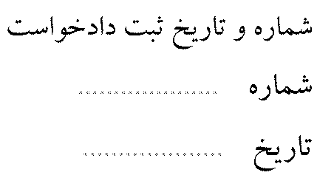 |  |  |  |  |  |  | 

